GUILLEN MIDDLE SCHOOL-PARENT INFORMATION PAGE



Parents below is a website with a list of resources your child can use for virtual learning during this time at home. Please have your child log on to EPISD-PLAZA - CLASSLINK USING THEIR SCHOOL LAPTOPS TO ACCESS THE RESOURCES. YOUR CHILD SHOULD BE FAMILIAR USING THIS WEBSITE. <https://launchpad.classlink.com/episd>

USERNAME: student email (example: nrodrig2)

PASSWORD: date of birth (example: 20041204)

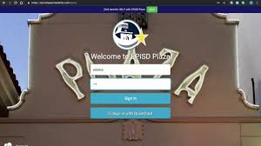

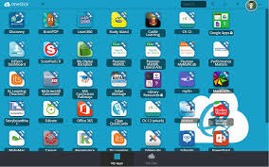

PAGINA DE INFORMACION DE LA ESCUELA SECUNDARIA GUILLEN



Padres a continuacion es un sitio web con una lista de recursos que su hijo/hija puede aprendizaje virtual durante este tiempo en casa. Por favor, su hijo/hija inicie sesion en EPISD-PLAZA - CLASSLINK UTULIZANDO SU LAPTOPS DE LA ESCUELA PARA ACCEDER A LOS RECURSOS. SU HIJO/HIJA DEBE SER FAMILIAR USANDO ESTE SITIO WEB. <https://launchpad.classlink.com/episd>

NOMBRE DE USUARIO: correo electronico del estudiante

(ejemplo: nrodrig2)

PASSWORD: fecha de nacimiento (ejemplo: 20041204)

